Приложение 1
к приказу №_____ от «___» _____ 2022г.

«Утверждаю»
Проректор по воспитательной работе
и молодежной политике
______________________ М.М. Леонов

Программа мероприятий по профилактике распространения ВИЧ-инфекции среди студентов

Дата проведения: 29 ноября – 2 декабря 2022
Место проведения: социальная сеть ВКонтакте
Формат мероприятия: смешанный

Дата | Время | Наименование мероприятия | Формат/Ресурс | Ответственный
29.11 | 10.00 | Открытие мероприятия: анонс программы | Онлайн / https://vk.com/centershp  Пост | Т.А. Морозова, руководитель Центра СУЗС
 | 10.30 | Анкетирование по опроснику «Контрольная для жизни» | Онлайн / https://vk.com/centershp  Пост с гугл-формой для опроса | А.С. Сабанина, лаборант Центра СУЗС
 | 13.30-  17.00 | Кинопоказ интерактивного фильма: «Все сложно» режиссера Натальи Покровской и Антона Уткина (или игра-тренинг «40 лет борьбы с распространением ВИЧ: достижения и прогресс») | Очный, аудитория из фонда факультета (по заявкам институтов для академической группы) | Т.А. Морозова, руководитель Центра СУЗС
 |  |  |  | А.С. Сабанина, лаборант Центра СУЗС
30.11 | 10.00 | Анонс программы мероприятий дня | Онлайн / https://vk.com/centershp  Пост
 | 11.40  17.00 | Кинопоказ интерактивного фильма: «Все сложно» режиссера Натальи Покровской и Антона Уткина (или игра-тренинг «40 лет борьбы с распространением ВИЧ: достижения и прогресс») | Очный, аудитория из фонда факультета (по заявкам институтов для академической группы) | Т.А. Морозова, руководитель Центра СУЗС
01.12  01.12 | 10.00 | Анонс программы мероприятий дня | Онлайн / https://vk.com/centershp  Пост | А.С. Сабанина, лаборант Центра СУЗС  А.С. Сабанина, лаборант Центра СУЗС
 | 10.30 | Анкетирование по опроснику «Контрольная для жизни» | Онлайн / https://vk.com/stopspid  Репост прямой трансляции
 | 13.30-  17.00 | Кинопоказ интерактивного фильма: «Все сложно» режиссера Натальи Покровской и Антона Уткина (или игра-тренинг «40 лет борьбы с распространением ВИЧ: достижения и прогресс») | Очный, аудитория из фонда факультета (по заявкам институтов для академической группы) | Т.А. Морозова, руководитель Центра СУЗС
 | 16.00 | Открытый лекторий на актуальные темы ВИЧ-инфекции: «Жизнь с ВИЧ» | Онлайн / https://vk.com/centershp  Пост с видеоматериалами | А.С. Сабанина, лаборант Центра СУЗС
02.12 | 10.00 | Анонс программы мероприятий дня | Онлайн / https://vk.com/centershp  Пост | А.С. Сабанина, лаборант Центра СУЗС
 | 10.30 | Анкетирование по опроснику «Контрольная для жизни» | Онлайн / https://vk.com/centershp  Пост с гугл-формой для опроса
 | 13.30-  17.00 | Кинопоказ интерактивного фильма: «Все сложно» режиссера Натальи Покровской и Антона Уткина (или игра-тренинг «40 лет борьбы с распространением ВИЧ: достижения и прогресс») | Очный, аудитория из фонда факультета (по заявкам институтов для академической группы) | Т.А. Морозова, руководитель Центра СУЗС
 | 19.00 | Волонтерская акция «Красная лента» | Очный, фойе актового зала | А.С. Сабанина, лаборант Центра СУЗС

Руководитель Центра СУЗС Т.А. Морозова

Согласовано:
Начальник УВР М.Г. Резниченко

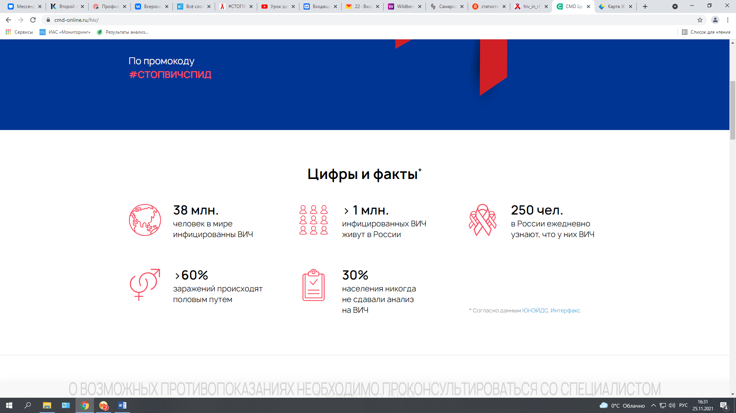

Всего с начала наблюдения за этой инфекцией (1989) в области общее число тех, у кого в крови которых обнаружены
антитела к ВИЧ на 1 мая 2021 года составило более 76 тысяч человек. Из них более 32 тысяч человек умерли от различных причин, в том числе от СПИДа — 9895. В 2020 году пораженность населения ВИЧ-инфекцией Самарской области превысила 1% населения, — рассказали в Роспотребнадзоре.
Самарская область занимает 4 место во всероссийском рейтинге по количеству официально зарегистрированных ВИЧ-инфицированных. Более 35 000 случаев зарегистрировано в регионе на данный момент.

Читайте на WWW.SAMARA.KP.RU: https://www.samara.kp.ru/online/news/4525711/

Итак, по данным официальной статистики на 1 ноября этого года, Самара находится на 13-м месте по первичной заболеваемости ВИЧ-инфекцией. Это значит, что в нашем регионе ВИЧ-инфекция достаточно широко распространена. На сегодняшний день 35 тысяч ВИЧ-инфицированных проживают в Самарской области, то есть 1,1 процента жителей. Больше всего инфицированных в Тольятти и Жигулёвске — около 2%. Чуть меньше в Новокуйбышевске и ещё меньше в Самаре

Количество выявленных ВИЧ-инфицированных среди мигрантов доходит до 1,5%
сегодня более 13 000 человек получают лечение 47%, самый высокий процент в РФ. Сегодня уже каждый пятый житель нашей области прошёл тестирование на ВИЧ. Конечно же, в идеале — это полный охват этим тестированием, чтобы не только люди из группы риска приходили к нам, а абсолютно каждый, кто проживает на территории Самарской области, побывал в нашем СПИД-центре или других лечебных учреждениях и проходил тестирование на ВИЧ.
Количество беременных, инфицированных ВИЧ, достигает 1,8%.
Один из путей передачи ВИЧ — от матери к плоду. Статистика неутешительна: количество беременных, инфицированных ВИЧ, достигает 1,8%. Но, несмотря на такой процент, медикам удаётся практически нивелировать передачу инфекции плоду. По крайней мере, такие случаи единичны.+ Без приёма препаратов риск передачи ВИЧ будущему ребёнку составляет 40%.
В прошлом году в Самарской области родилось более 600 детей от ВИЧ-инфицированных матерей, и только в трёх случаях произошло заражение. В двух случаях матери отказались от приёма противовирусных препаратов, начитавшись диссидентской литературы, одна приехала в Самарскую область уже на поздней стадии, когда возможность предотвратить передачу вируса плоду была сведена к нулю.

Сегодня 55% заражений передаются половым путём. То есть под ударом оказались практически все.+
Тем не менее, когда человек узнаёт о своем положительном ВИЧ-статусе, он переживает тяжелейший стресс. В СПИД-центре работают не только психологи, но и равные консультанты — это ВИЧ-инфицированные, которые помогают справиться пациентам с этой новостью